Міністерство освіти і науки України
Національний університет “Львівська політехніка”
Кафедра інформаційних систем та мереж
ДИСКРЕТНА МАТЕМАТИКА
Звіт
до лабораторної роботи № 1
«Логіка висловлювань та логіка предикатів»
Виконав:
студент гр.РІ-12
Стасюк І.А.
Прийняв:

доц. Юринець Р.В.
Львів – 2026

1. Мета роботи
Ознайомитись на практиці з основними поняттями та законами логіки висловлювань і логіки предикатів, навчитись доводити логічні твердження шляхом побудови таблиць істинності, застосування законів логіки, а також записувати формули логіки предикатів у випередженій нормальній формі (ВНФ) та перевіряти правильність логічних міркувань за допомогою формальних доведень.

2. Порядок виконання роботи
Опрацьовано теоретичний матеріал, пов'язаний з логікою висловлювань, логікою предикатів, законами логіки та способами доведення логічних тверджень. Отримано індивідуальний варіант завдання (№ 27) відповідно до порядкового номера у списку групи. Виконано завдання лабораторної роботи (Завдання 4 та Завдання 5) та оформлено розв'язки з поясненнями кожного кроку. Підготовлено звіт про виконання лабораторної роботи.
Завдання 1 (варіант 27)
Умова: скласти таблицю істинності для формули з таблиці 6:
F = ((q → r) ∧ (p ∨ r̄)) ∼ ((p ∨ q̄) ∧ (r → p̄))
Позначимо A = (q → r) ∧ (p ∨ r̄), B = (p ∨ q̄) ∧ (r → p̄). Тоді F = A ∼ B. Оскільки заперечення обох частин еквіваленції не змінює її значення істинності (A ∼ B = Ā ∼ B̄), таблицю нижче побудовано через допоміжні стовпці Ā і B̄.
p | q | r | q→r | p∨r̄ | A | Ā | p∨q̄ | r→p̄ | B | B̄ | F = Ā∼B̄
1 | 1 | 1 | 1 | 1 | 1 | 0 | 1 | 0 | 0 | 1 | 0
1 | 1 | 0 | 0 | 1 | 0 | 1 | 1 | 1 | 1 | 0 | 0
1 | 0 | 1 | 1 | 1 | 1 | 0 | 1 | 0 | 0 | 1 | 0
1 | 0 | 0 | 1 | 1 | 1 | 0 | 1 | 1 | 1 | 0 | 1
0 | 1 | 1 | 1 | 0 | 0 | 1 | 0 | 1 | 0 | 1 | 1
0 | 1 | 0 | 0 | 1 | 0 | 1 | 0 | 1 | 0 | 1 | 1
0 | 0 | 1 | 1 | 0 | 0 | 1 | 1 | 1 | 1 | 0 | 0
0 | 0 | 0 | 1 | 1 | 1 | 0 | 1 | 1 | 1 | 0 | 1

Стовпчик F набуває значення 1 не в усіх інтерпретаціях і 0 не в усіх інтерпретаціях, отже формула F не є ні тавтологією, ні протиріччям.
Завдання 2. Спростити формулу за допомогою рівносильних перетворень.
F = ¬((q → r) ∧ (p ∨ ¬r)) ~ ¬((p ∨ ¬q) ∧ (r → ¬p))
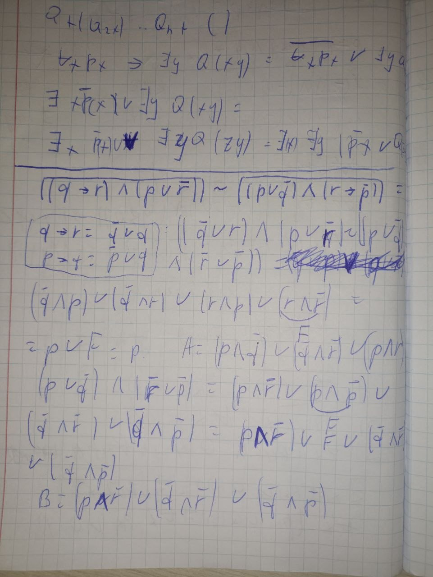
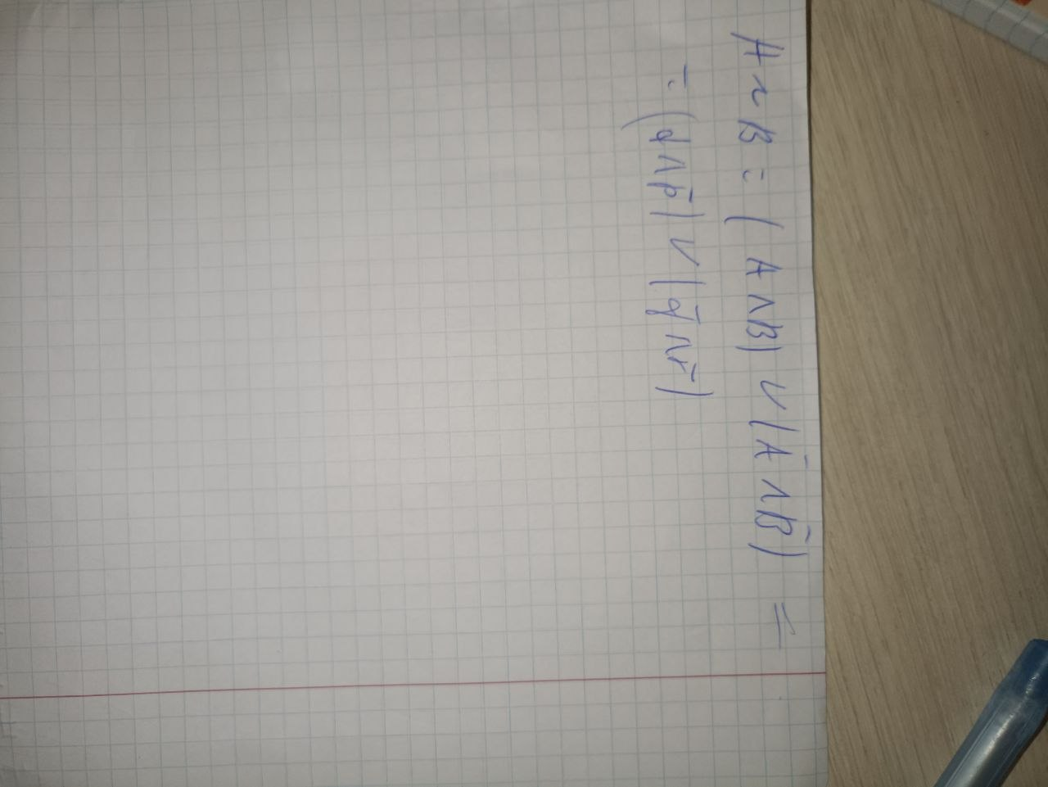
Завдання 3. Написати програму для визначення значень таблиці істинності логічного висловлювання при різних інтерпретаціях.
Розв’язання. Програму написано мовою С++
#include <iostream>

#ifdef _WIN32
#include <windows.h>
#endif

using namespace std;

bool impl(bool a, bool b) {
return !a || b;
}

bool equiv(bool a, bool b) {
return a == b;
}

bool conj(bool a, bool b) {
return a && b;
}

bool disjunc(bool a, bool b) {
return a || b;
}

bool xor_(bool a, bool b) {
return a != b;
}

bool inverse(bool a) {
return !a;
}

int main() {
#ifdef _WIN32
SetConsoleOutputCP(CP_UTF8);
#endif

cout << "p q r !A !B F" << endl;

for (int p = 1; p >= 0; --p) {
for (int q = 1; q >= 0; --q) {
for (int r = 1; r >= 0; --r) {
bool a = inverse(conj(impl(q, r), disjunc(p, inverse(r))));
bool b = inverse(conj(disjunc(p, inverse(q)), impl(r, inverse(p))));
bool f = equiv(a, b);

cout << p << " " << q << " " << r << " "
<< a << " " << b << " " << f << endl;
}
}
}

return 0;
}
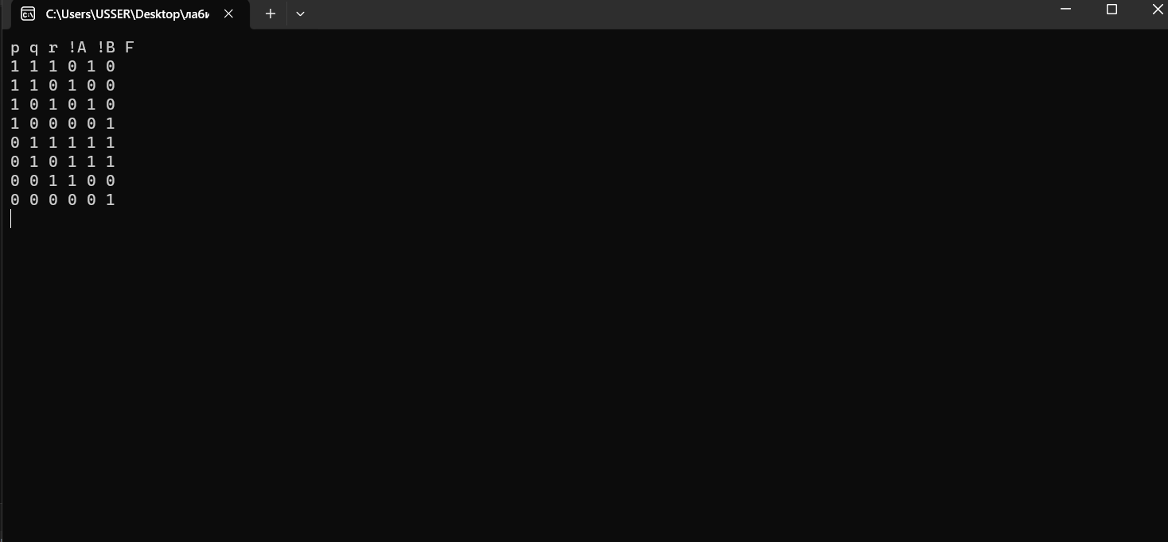

Завдання 4 (варіант 27)
Умова: записати у вигляді випередженої нормальної форми (ВНФ) формулу з таблиці 7:
F = (∀x∃y P(x,y) ~ Q(x,y)) ∧ (∃x∃y P(x,y) ~ Q(y))
Позначимо A = ∀x∃y P(x,y), B = ∃x∃y P(x,y). Змінні x, y у Q(x,y) та Q(y) — вільні. Тоді F = (A ~ Q(x,y)) ∧ (B ~ Q(y)).

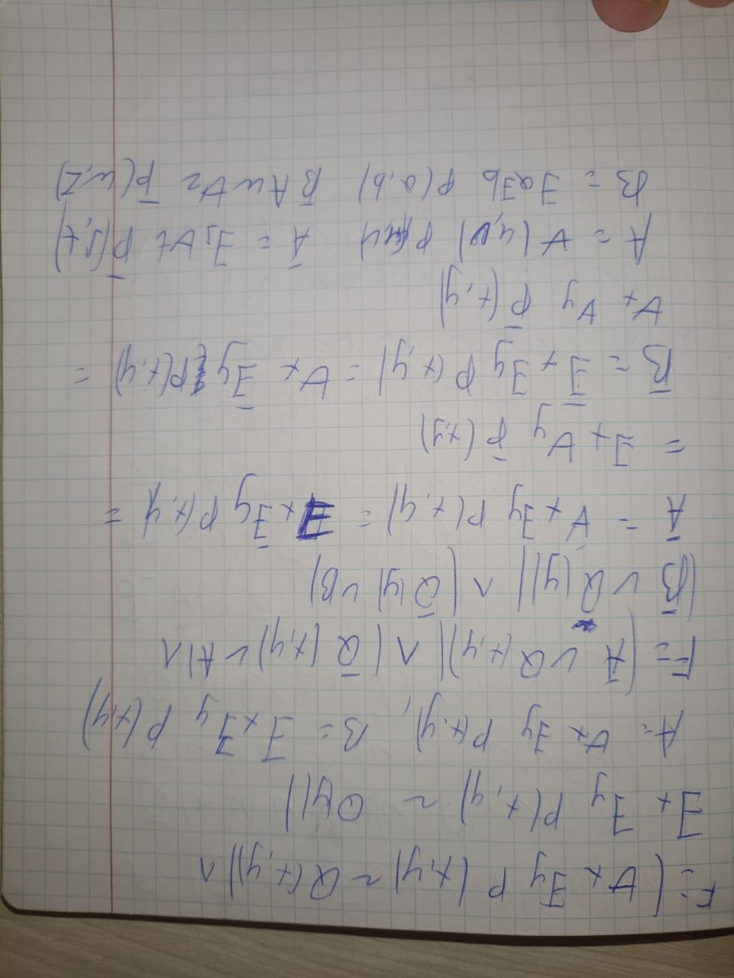

Завдання 5 (пункт 27)
Умова: перевірити правильність наступного міркування (подати формальне доведення).
«Хронічні сепульки завжди латентні чи біфуркальні. Сепульки не хронічні лише за відсутності в них властивості латентності. Латентність сепулек не є необхідною умовою їхньої хронічності або біфуркальності. Хронічність сепулек є достатньою умовою їхньої латентності або біфуркальності. Отже, для нехронічності сепулек потрібна відсутність у них як біфуркальності, так і латентності.»
Крок 1. Позначення
H — «сепулька хронічна»; L — «сепулька латентна»; B — «сепулька біфуркальна».

f1: H → (L ∨ B) «хронічні завжди латентні чи біфуркальні»
f2: ¬H → ¬L (рівносильно L → H) «не хронічні лише за відсутності латентності»
f3: ¬[(H ∨ B) → L] «латентність не є необхідною умовою хронічності або біфуркальності»
f4: H → (L ∨ B) «хронічність — достатня умова латентності або біфуркальності»
Формула f4 повторює f1 — це надлишкова гіпотеза.
g: ¬H → (¬L ∧ ¬B)
g є логічним наслідком f1, f2, f3, f4 тоді й лише тоді, коли формула f1 ∧ f2 ∧ f3 ∧ f4 ∧ ¬g є протиріччям. Обчислимо ¬g:
¬g = ¬(¬H → (¬L ∧ ¬B)) = ¬H ∧ (L ∨ B)
Підставляємо ¬H, тобто H = F. Кон'юнкт f1 = f4: H → (L ∨ B) при H = F істинний автоматично, незалежно від L, B. Кон'юнкт f2: ¬H → ¬L при H = F дає T → ¬L, тобто вимагає L = F. З ¬g потрібно (L ∨ B) = T; оскільки L = F, маємо B = T. Перевіримо f3: ¬[(H ∨ B) → L] при H = F, B = T, L = F: (H ∨ B) = T, T → L = T → F = F, тож ¬F = T — виконується.
Знайдено інтерпретацію, що задовольняє всі гіпотези й водночас ¬g: H = F, L = F, B = T.

H | L | B | f1 = f4 | f2 | f3 | g
F | F | T | T | T | T | F

Усі гіпотези істинні, а висновок хибний, отже формула f1 ∧ f2 ∧ f3 ∧ f4 ∧ ¬g не є суперечністю (вона виконувана), і за принципом прямої дедукції g не є логічним наслідком гіпотез.
Висновок: У ході виконання лабораторної роботи закріплено практичні навички роботи з логікою висловлювань та логікою предикатів: опановано побудову випередженої нормальної форми (ВНФ) для формул логіки предикатів, що містять квантори та вільні змінні, а також освоєно застосування принципу прямої дедукції для перевірки правильності логічних міркувань шляхом пошуку контрприкладу (інтерпретації, що задовольняє гіпотези, але спростовує висновок). Отримані знання можуть бути використані для формального аналізу коректності аргументації в природній мові.

